ОТЧЁТ
о работе онлайн-лагеря «Синяя птица»

На базе ГУДО ЛНР «ЦВР» в период с 08.06.2020 по 19.06.2020 проходила смена онлайн-лагеря «Синяя птица». Основной задачей деятельности лагеря являлось создание полноценных условий организации досуга и отдыха детей с использованием онлайн технологий. В деятельности онлайн-лагеря использовались такие платформы, как: Вконтакте, YouTube, Instagram, TikTok, Zoom. Организацию деятельности лагеря осуществляли: начальник лагеря, воспитатели: педагоги ЦВР и педагоги образовательных учреждений города.
Лагерь функционировал 5 дней в неделю, выходные – суббота и воскресенье.
Работа строилась по следующему распорядку:
9.00-9.15 Онлайн перекличка
9.15-9.25 Онлайн зарядка
9.25-9.40 Личная гигиена
9.40-10.00 Завтрак
10.00-10.30 Отрядное мероприятие
10.30-11.30 Час полезных дел (самостоятельное время)
11.30-12.30 Самостоятельное выполнение творческого задания/ Мастер-класс
12.30-13.00 Отрядное мероприятие
13.00-14.00 Обед (самостоятельное время) /Работа консультационного пункта (по запросу обучающихся)
14.00 – 15.00 Самостоятельное выполнение творческого задания/ Мастер-класс
15.00-16.00 Подведение итогов дня. Анонс заданий на следующий день.
Участие в смене онлайн-лагеря приняли 10 ребят в возрасте от 10 до 13 лет.
На протяжении всей смены особое внимание уделялось здоровому времяпровождению детей, весь режим дня строился таким образом, чтобы после каждых 30 минут за компьютером, ребята имели час свободного времени для отдыха. Одним из обязательных ежедневных ритуалов являлась зарядка.
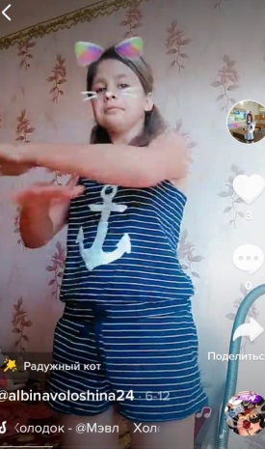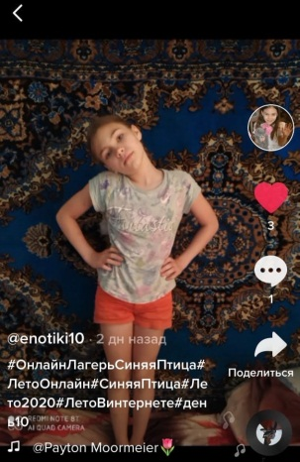
После зарядки ребят ожидало время для личной гигиены и завтрака. Все приёмы пищи ребята фотографировали и выкладывали в социальные сети.
Каждый день смены имел свою тематику и был посвящён определённой теме. Первый день был посвящён знакомству. Ребята рассказали о себе и сняли видеовизитки о своих увлечениях, выбрали название и девиз отряда, а также хэштеги, которыми сопровождали свои посты в социальных сетях.
Второй день прошёл под названием «День добрых дел». Ребята поговорили о том, что такое для них доброта, посмотрели социальные ролики по теме, а также выполнили два творческих задания: изобразили добро в рисунках и сняли видео о своих добрых делах дома.
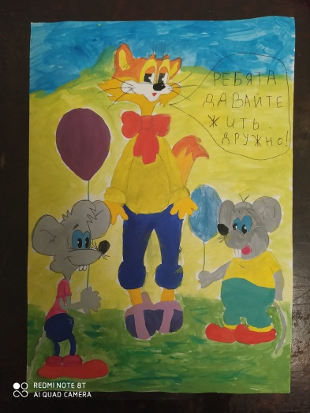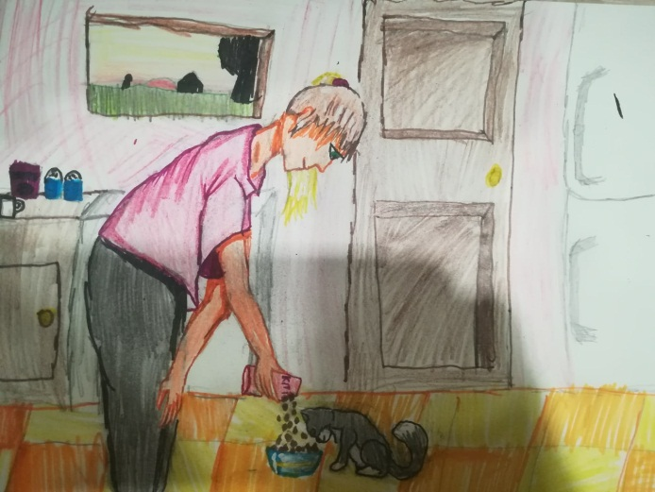
В третий день смены ребята составили совместный плей-лист любимых треков, разучили лагерную песню и сняли видеоклип под неё.
Четвёртый день был посвящён видео. В этот день ребята посмотрели мастер-класс по монтажу видео и созданию красивых роликов для социальных сетей, побеседовали о любимых фильмах и их жанрах, а также сняли видео с инсценировкой литературного произведения в одном из жанров.
«День семьи» был пятым и завершающим первую неделю. Ребята рассказали о членах своей семьи и семейных традициях, сделали фотоколлаж «Моя семья», сняли видеоролик о своей семье. Также в этот ребята просмотрели мастер-класс по созданию гвоздик из бумаги и ткани и выполнили изделия вместе с членами семьи.
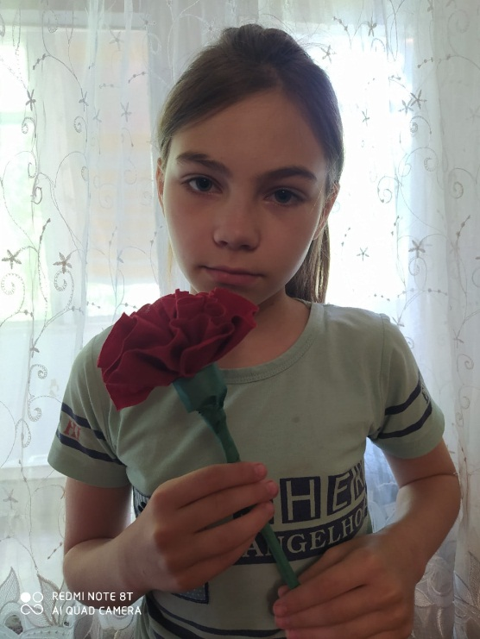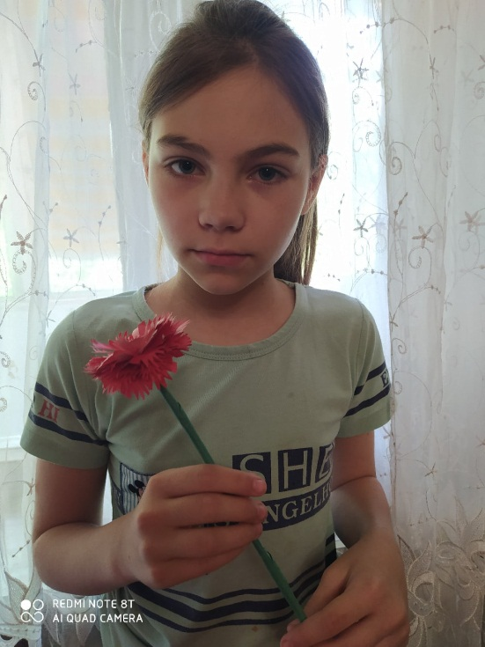
Шестой день лагерной смены был посвящён окружающей среде. В этот день ребята поговорили о растениях и животных, которые есть у них дома, поучавствовали в викторине «В мире живого», а также выполнили творческое задание: фото с домашними питомцами и фотоколлаж растений, которые увидели во время прогулки.
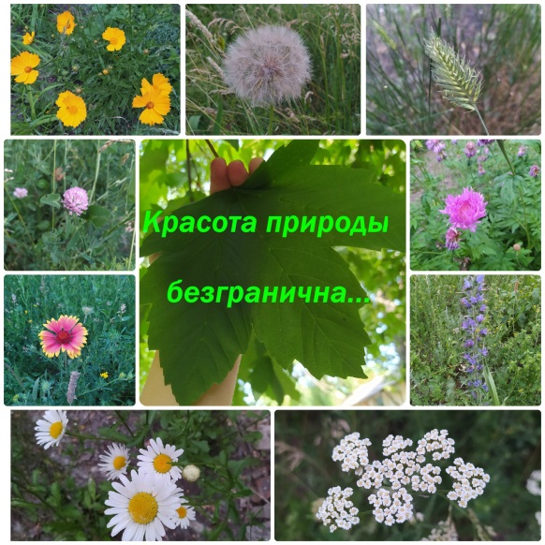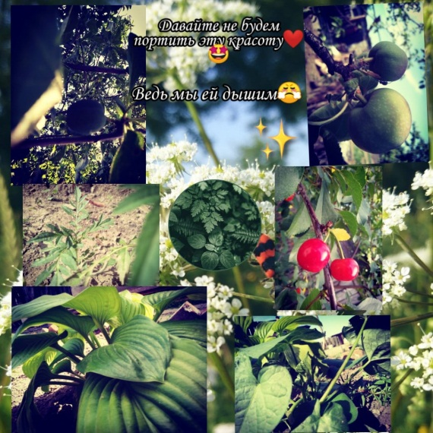
«Старые добрые сказки» - под таким названием прошёл седьмой отрядный день. Ребята говорили о любимых сказках и персонажах, инсценировали сказки, совместно просматривали и обсуждали сказки «Финист - Ясный сокол» и «Марья-искуссница».
Восьмой день смены был посвящен родному городу и назывался «Кировск в сердце моём». В этот день ребята и воспитатели поговорили о современности города, а также окунулись в его прошлое. Детям к просмотру были предложены видеоролики об истории родного края и о памятниках нашего города. Восьмой день не обошёлся и без творческих заданий: ребята рисовали свои любимые места в городе, а также записали короткие видеоролики о любви к родному Кировску.
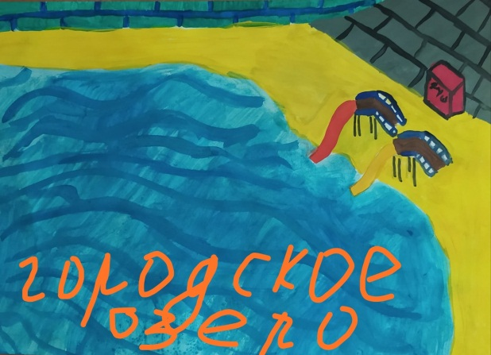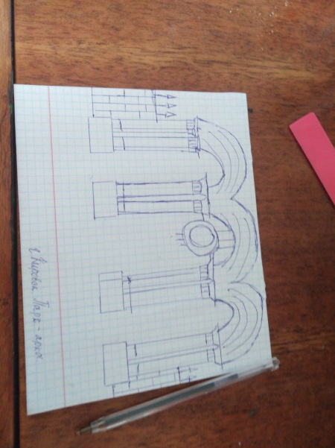
Девятый день пришёлся по душе всем ребятам, ведь посвящён он был любимому занятию многих – танцам, и прошёл он под соответствующим девизом «В ритме танца». В этот день ребята познакомились с существующими стилями танцев, а также посмотрели мастер класс руководителя творческих объединений «Эврика» и «Фурор» Овчаренко Маргариты Александровны, самостоятельно разучили предложенную танцевальную связку и сняли видеоролик в подтверждение полученных навыков.
Завершающий день смены был посвящен 75 годовщине Великой победы и прошёл под названием День Памяти и Славы. Ребятам был предложен «Здравствуй, малыш». После просмотра, ребята обсудили увиденное и обменялись впечатлениями о фильме, также ребятам было предложено сделать открытки своими руками для ветеранов нашего города. Также в этот день ребята поучавствовали в квесте «По местам памяти и славы». Каждый из детей отправился к ближайшему к своему дому памятнику, где их ожидали задания и головоломки. Последним заданием квеста было возложение гвоздик, сделанных своими руками в 5-й день.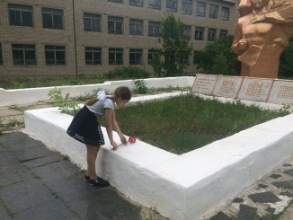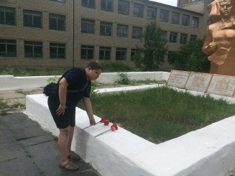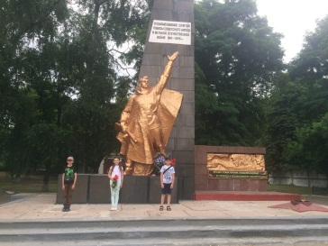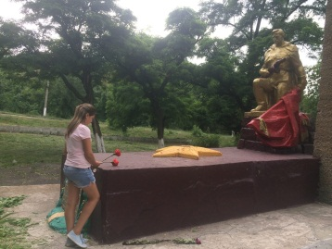
В последний день самые активные ребята отряда были награждены грамотами и памятными призами.
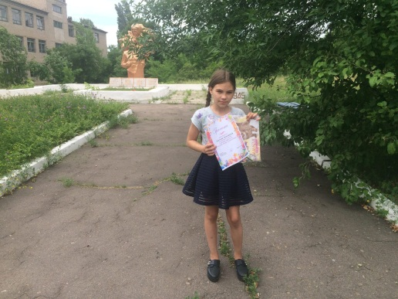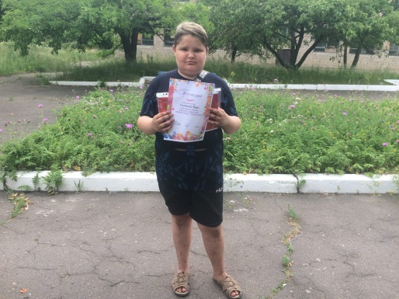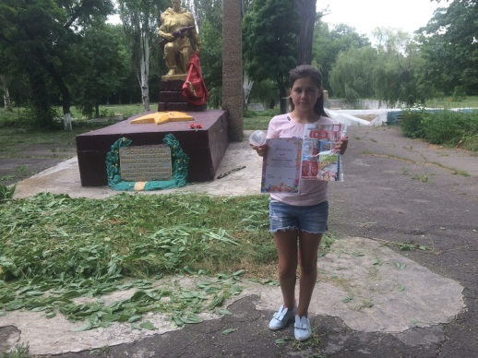

Онлайн-лагерь позволил ребятам провести время не только весело, но и полезно, ведь помимо развлекательных мероприятий, творческих и спортивных заданий, ребята учились чему-то новому, общались со сверстниками.

